游戏名称 | 消防員
系列
级数(册次)
单元
句型
单字
过关题数 | 10
游戏内容
场景描述：
戶外，奇瓦迪消防員拉著水管正在滅火。
游戏进行方式：
Chevady 站在画面下方，手拿消防水管，上方是不断由右往左移动的單字(所有單字可組成一個句子)。学生需移動奇瓦迪瞄準單字，依序射出水柱滅火，單字被水柱噴到時會從單字列消失，出現在上方答案欄中，若正确組合句子，上方计分處的火苗会減少一个，十個都消失後，学生获胜；若組合句子錯誤，上方红心减少一个，三颗红心都消失后，游戏结束。
学生成功完成任务时，结束画面会出现 WELL DONE! 字样加上洒小彩花庆祝；反之若挑战失败则出现 Game Over 字样，下方出现 Try Again，学生可选择 Try Again 再次挑战或直接离开游戏。


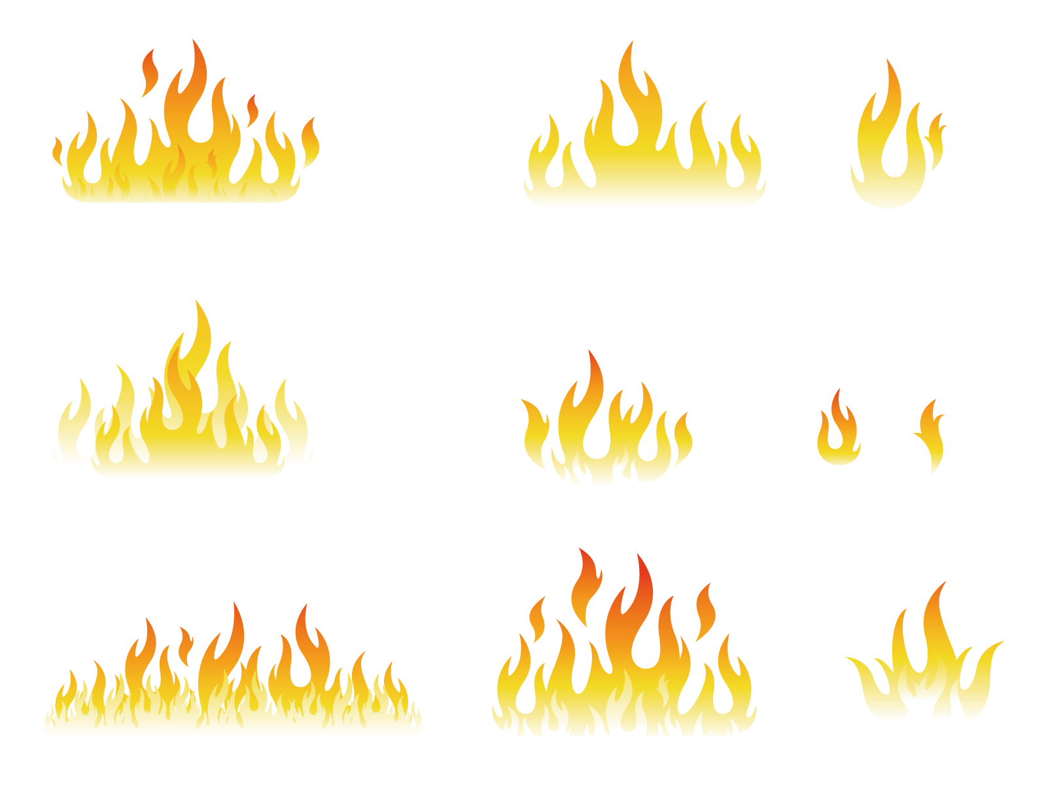
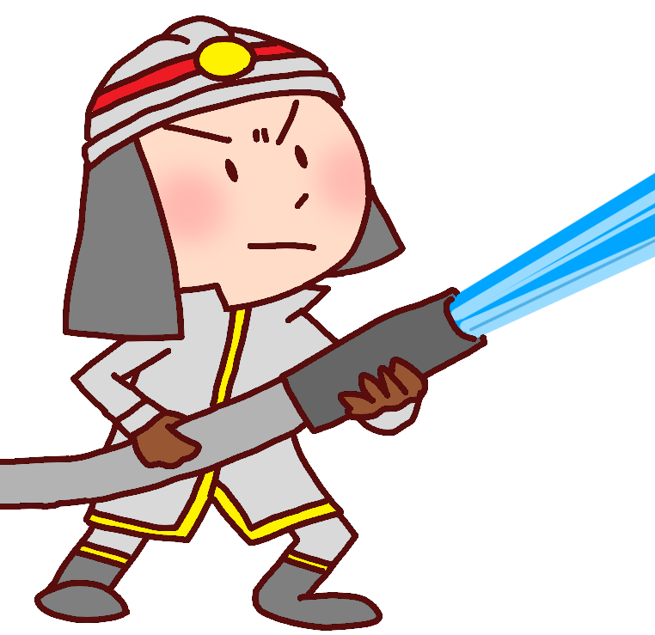

the
elephant
is
heavier
than
the
mouse
The elephant

